作者：匿名用户  
链接：https://www.zhihu.com/question/522496670/answer/2405370190  
来源：知乎  
著作权归作者所有。商业转载请联系作者获得授权，非商业转载请注明出处。

## **华为的时不时的推出一款阶段性沸腾的产品，在完成使嗨军沸腾翻滚的使命后，又悄悄的退出历史舞台。**

阶段性沸腾的产品概览：

GPU Turbo ：  
手动做一个配置文件，打开app时根据配置文件降低分辨率以提高帧数  
宣传：软硬协同图形加速，性能提高60%  
GPU tubro在**英语全球版网页**小字标明：“数据来自于K970+GPU tubro对比K960”。据我所知**国内版**还没有标，花粉对华为爱得到了福报。  
后续：华为手机图形性能仍然与友商存在差距，沸腾一段时间后不再提这项技术。

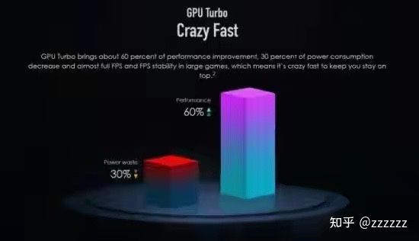

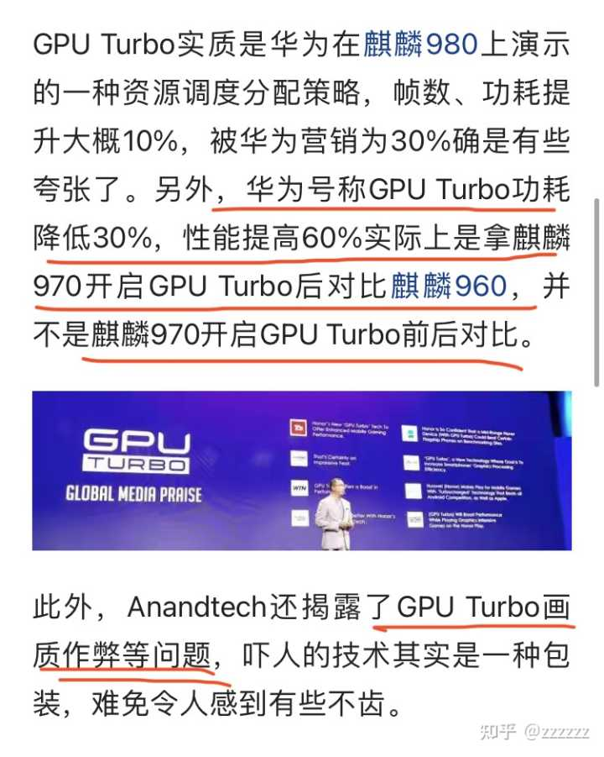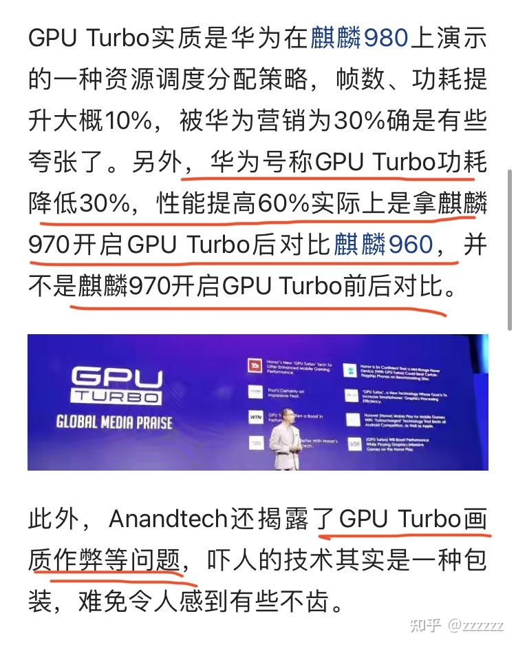

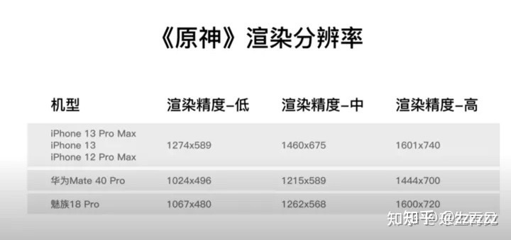华为玩的中杯、大杯、超大杯伎俩

方舟编译器：  
牺牲Java一次编码跨平台运行的特性，在打包时编译Java代码以（小幅度）提高首次运行时的运行速度  
宣传：华为宣布方舟编译器：安卓应用流畅度可提升60％  
后续：几年过去，方舟编译器仍然没有实际投入使用，沸腾几个月后不再提及这个划时代的伟大突破。

内存Turbo：  
windows 上的[虚拟内存](https://www.zhihu.com/search?q=%E8%99%9A%E6%8B%9F%E5%86%85%E5%AD%98&search_source=Entity&hybrid_search_source=Entity&hybrid_search_extra=%7B%22sourceType%22%3A%22answer%22%2C%22sourceId%22%3A2040425388%7D)，Linux上的swap，历史久远，司空见惯的东西。  
宣传：手机内存最高可扩展至20GB，后台应用数量提升50%  
后续：被中兴学明白了，推出“内存融合Pro”

P30P月亮

* 2019年3月，华为发布P30 pro手机，称其手机强大的拍照能力，包括能把月亮拍的又大又清晰，完全碾压友商苹果和三星。嗨军沸腾！纷纷晒‘月亮’吹嘘。

后续：

* 2019年4月，[爱否科技](https://www.zhihu.com/search?q=%E7%88%B1%E5%90%A6%E7%A7%91%E6%8A%80&search_source=Entity&hybrid_search_source=Entity&hybrid_search_extra=%7B%22sourceType%22%3A%22article%22%2C%22sourceId%22%3A62916930%7D) 王跃琨，在对华为P30 pro的“月亮模式”进行测试后，揭穿了，月亮是P上去的。

网站纷纷通过实验，证明月亮确实是P上去的，下文中，各种证据：

[P30 pro “P月亮”事件速览212 赞同 · 13 评论文章[](https://zhuanlan.zhihu.com/p/62916930)](https://zhuanlan.zhihu.com/p/62916930)

但菊花美其名曰AI拍照，各种水军和被洗脑嗨军开始疯狂洗地和攻击爱否科技、王跃琨。最终爱否科技迫于压力，违心道歉后，当场开除了主笔王跃琨。菊花神圣不可侵犯，从此说实话的人变少了，某厂背地里暗笑。

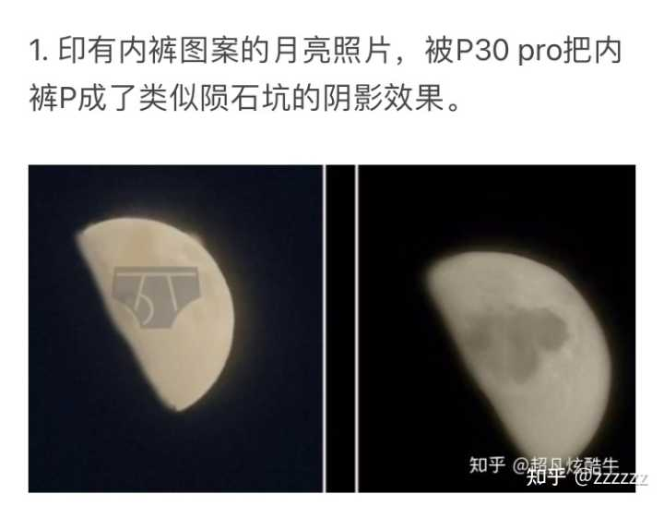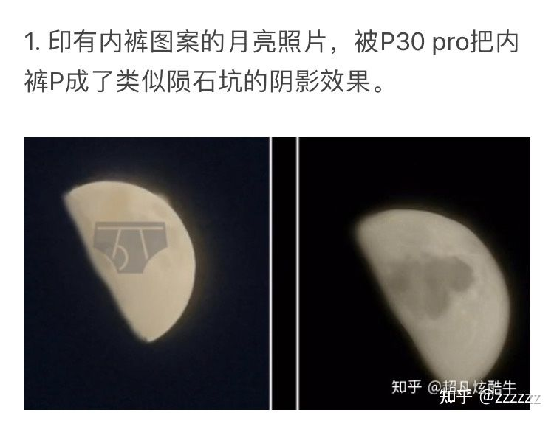

推出宣传片悟空：  
讲了一个男孩想去影院看《[大闹天空](https://www.zhihu.com/search?q=%E5%A4%A7%E9%97%B9%E5%A4%A9%E7%A9%BA&search_source=Entity&hybrid_search_source=Entity&hybrid_search_extra=%7B%22sourceType%22%3A%22answer%22%2C%22sourceId%22%3A2040425388%7D)》的故事，绝无嘲讽美国的意思，随便搜了一个观后感：  
聊完剧情，再说对于这个电影的理解。电影中的男孩就是现实中的华为，华为正如这个男孩一样在深山里跌跌撞撞几十年，一路披荆斩棘，走到了现在的今天，也正如悟空一般经历了九九八十一难。而结合现在华为的处境，我想他们要表达的更是永葆初心，致胜未来，也是华为人精神的体现，是那种悟空一样不怕任何苦难的韧劲和战斗力。而片中父母以花白头发，我想也暗示华为员工都奋力工作而有时会舍弃家庭吧。  
宣传：华为被美国制裁第x天，华为淡定发布最新短片：愿你永远不知天高地厚。  
后续：华为向美国大学捐款。华为爽快打款120亿元与高通和解。

7680超级慢动作  
花粉沸腾，还和苹果三星各种对比，花粉贬低说，你看苹果能吗？三星能吗？自豪沸腾！  
后续：最后证明了，只是个销售噱头罢了，超级慢动作只能拍1s（耍狗呢？？现在优化增加时长没），而且画质感人，实用性相当存疑，至今没有多少经典的作品。  
现在也没人提了。  
外折叠  
折叠屏手机刚出来的时候，华为和三星采用的是不同的方案。三星内折叠，华为外折叠。  
本来屏幕的局限（柔性屏幕还很脆弱）考虑，内折叠虽没有外折叠好看，但却是更务实更实用的方案。  
结果大嘴说那是他们淘汰的方案，水军嗨军开始沸腾，有的说三星技术落后，有的吹华为铰链先进，三星铰链技术不行……  
那段时间嗨军沸腾贬低三星不亦乐乎。  
结果发现：  
三星产品成熟稳定敞开卖，华为mate x因为不成熟始终无法正常开卖，放出少量卖证明自己没有ppt，终成理财产品。而且mate x使用的时候很搞笑，用完还得套牛皮袋，看个时间都不方便。官方说明-5℃还不能弯折，北方的朋友冬天用个毛哦。

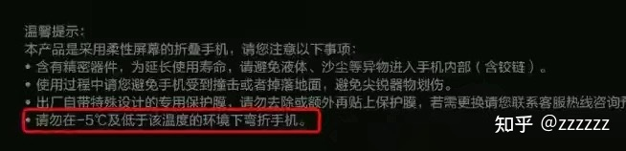

阶段性沸腾之后，到了mate x2 菊花的折叠屏又捡起了“淘汰的”三星方案，变成内折叠了，爱菊花的花粉得到了福报，自己拉的自己吃回去了。  
另外花粉对华为的爱这次也得到了福报：matex出现质量问题，菊花人披上马甲，网上污蔑是消费者涂墨水的：

[【海伪】长安数码君和华为终端是同一个人？348 赞同 · 90 评论文章](https://zhuanlan.zhihu.com/p/376213192)

华为云电脑  
传统PC惶恐，游戏秒杀万元电脑，沸腾了一波。

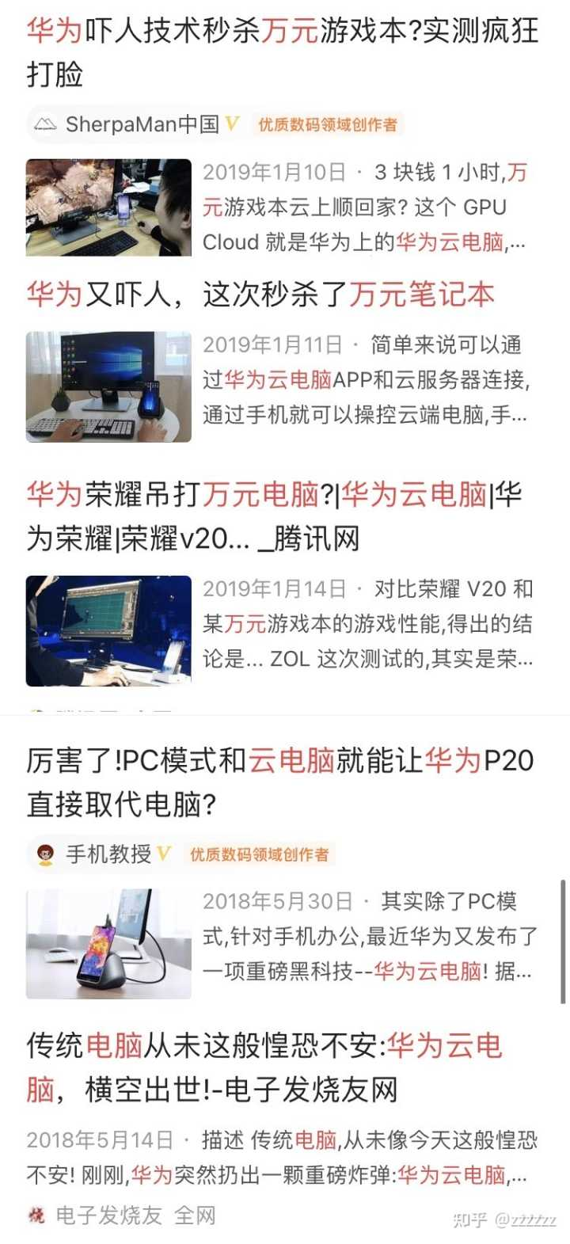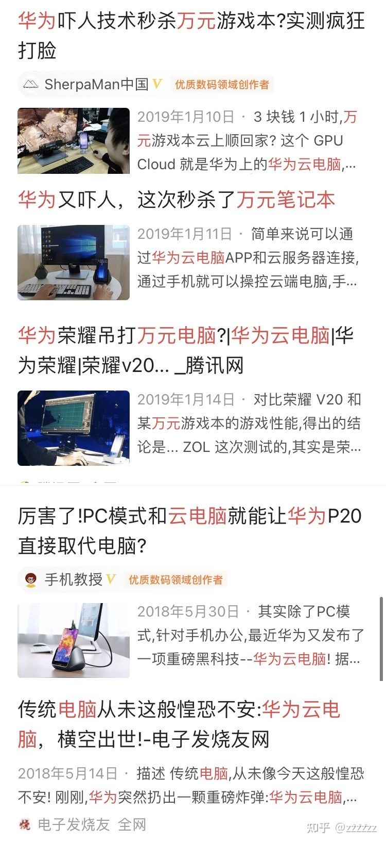

后续：2021年完成历史阶段性沸腾使命，8月16日关服了，爱菊花的花粉的得到福报数据被删除。

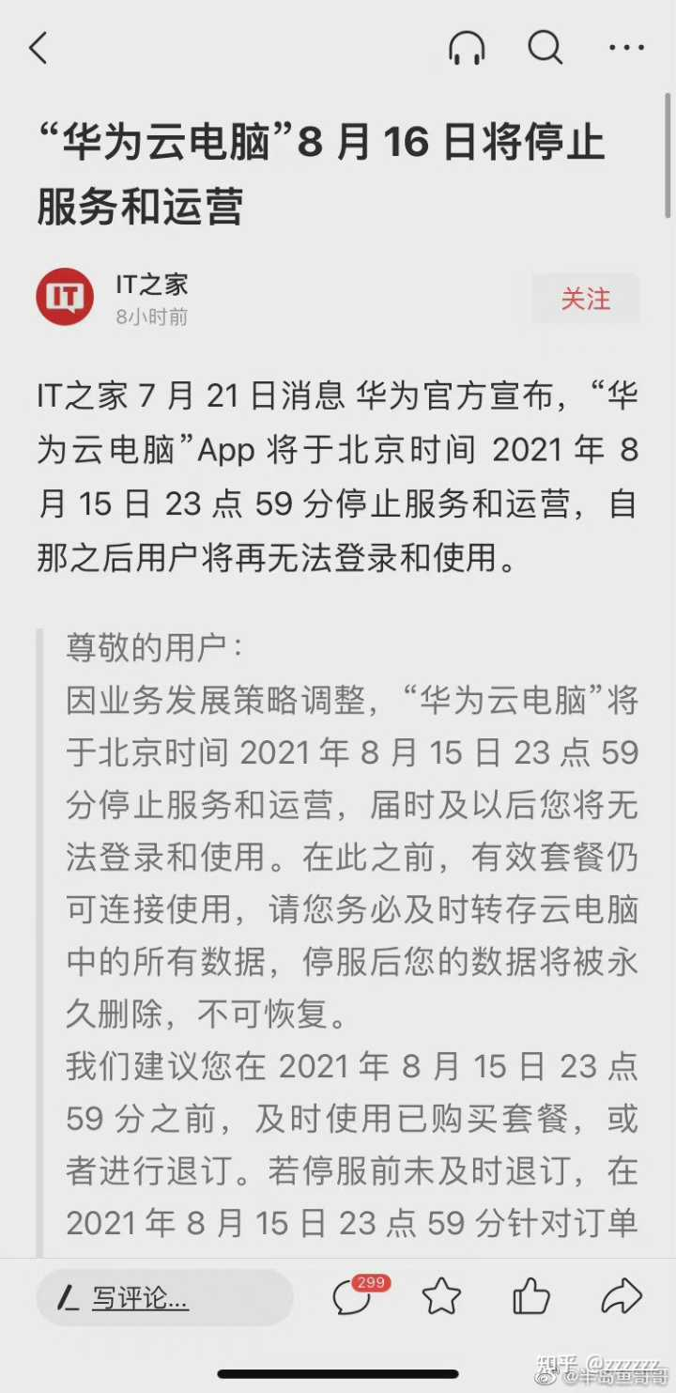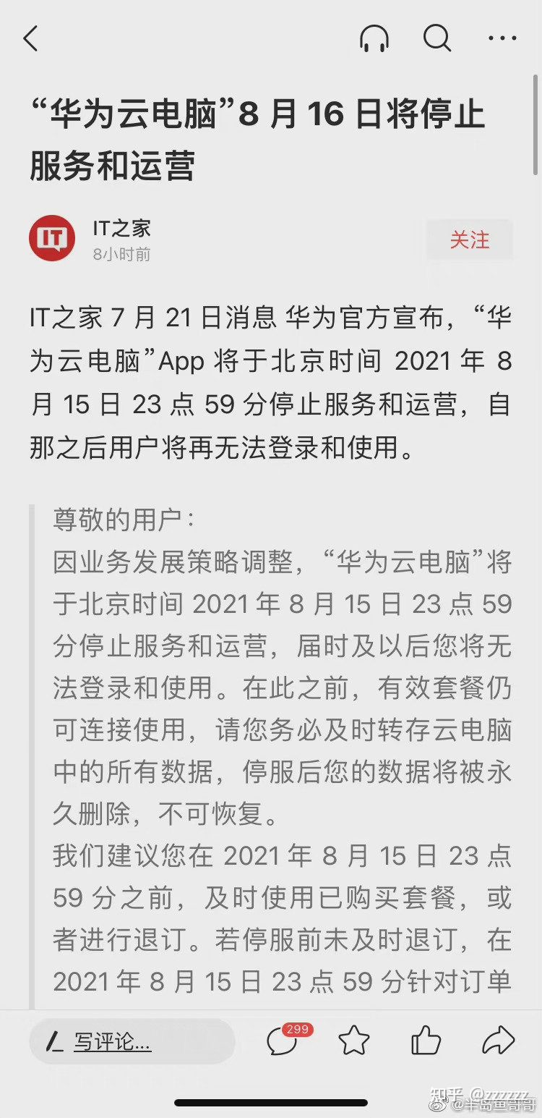

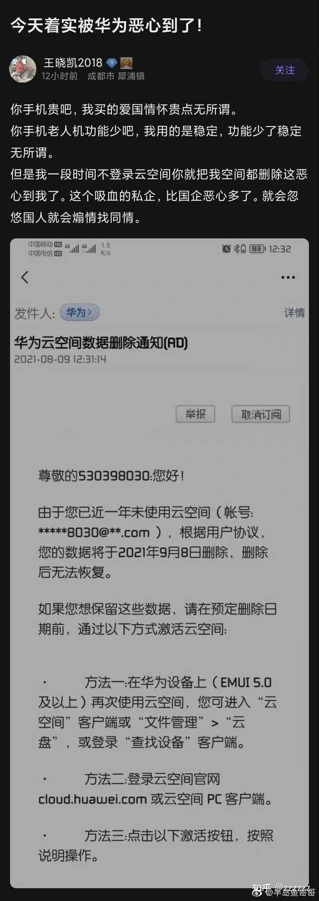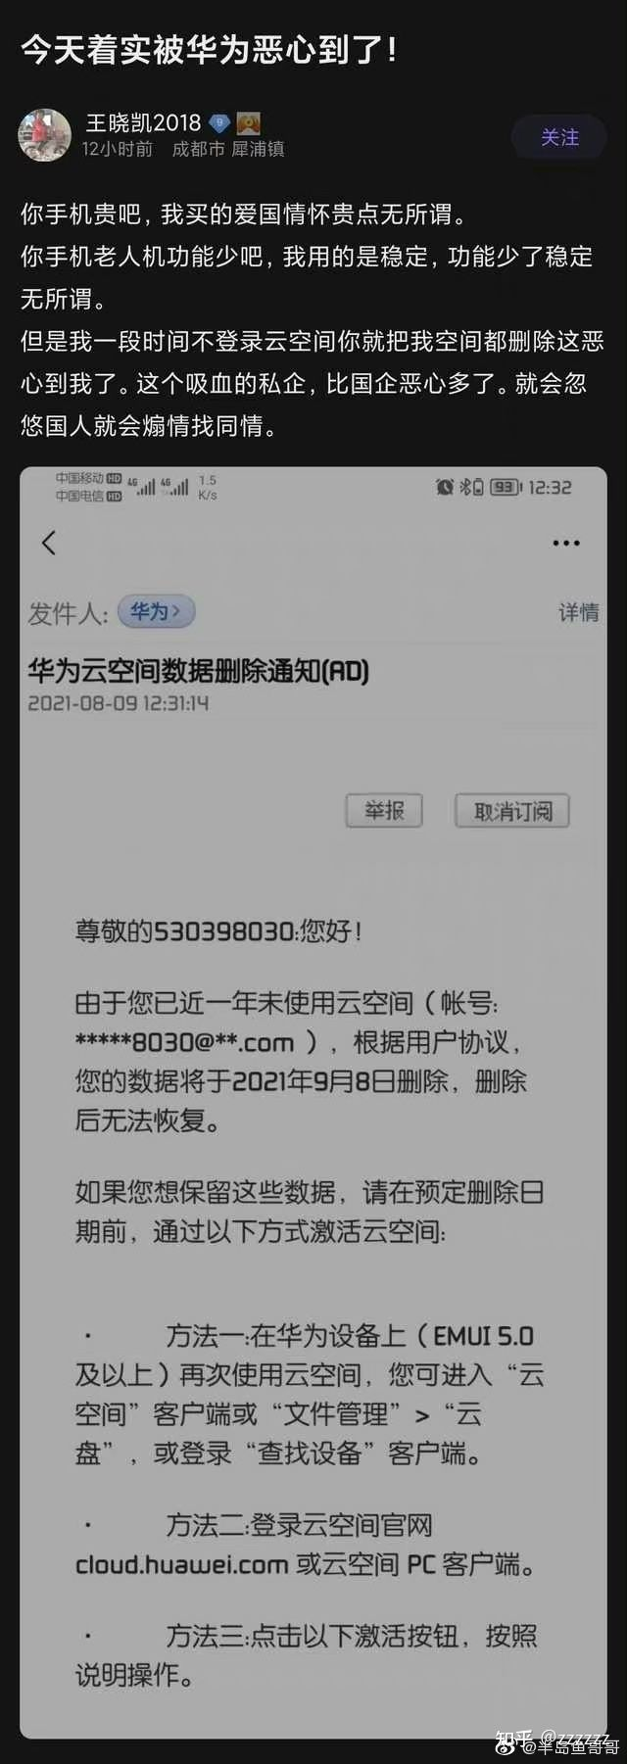

鸿蒙os  
改了改aosp，把Android字样批量替换成鸿蒙，把嵌入式的、手机的、电视的、手表的、开源了的、没开源、ppt上的、能用的不能用的、开源的闭源的、发布了的没发布的、做出来了的没做出来的等等一大堆系统全都改成一个名字：HM。把挂羊头卖狗肉开源一个op hm。  
宣传：国产操作系统，自主研发，运行速度比安卓快60%。（小声说：友商用aosp会被卡脖子）  
后续：网友在“自主研发的国产操作系统”鸿蒙上点出了安卓彩蛋，尝试安装为旧版安卓打造的应用提示“此应用为旧版鸿蒙打造”（弟弟能拉出哥哥的屎？嗨军把安卓和hm比做双胞胎的狡辩破防！）  
海外新系统继续沿用emui命名emui12。而且还支持流转、多屏协同等水军一直拿来否认是安卓的特性，替菊花洗地的嗨军破防！

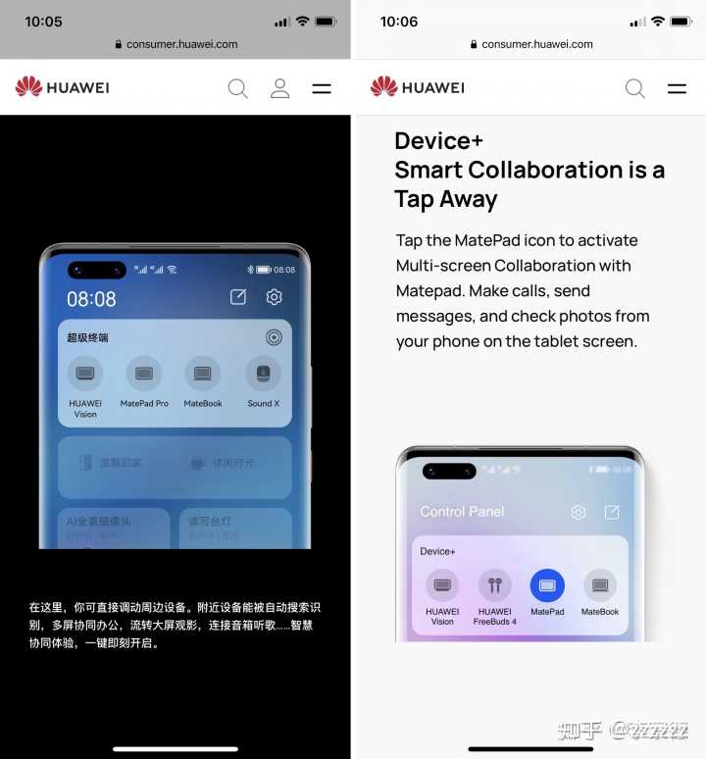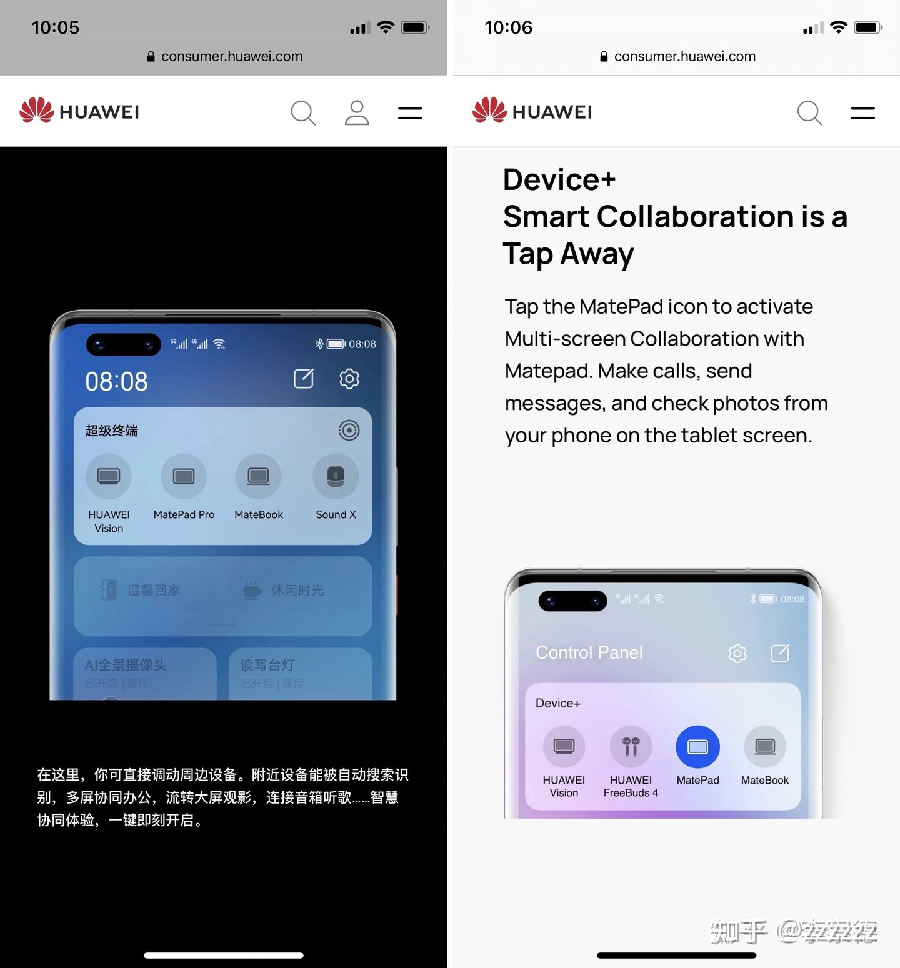

石墨烯电池  
当年也是一个嗨点，全网沸腾，嗨军就像过节一样，惊天、逆天、黑科技、革命……各种词漫天飞。以为电池技术有了革命性突破。  
现在估计华为都不记得自己曾吹过什么了。

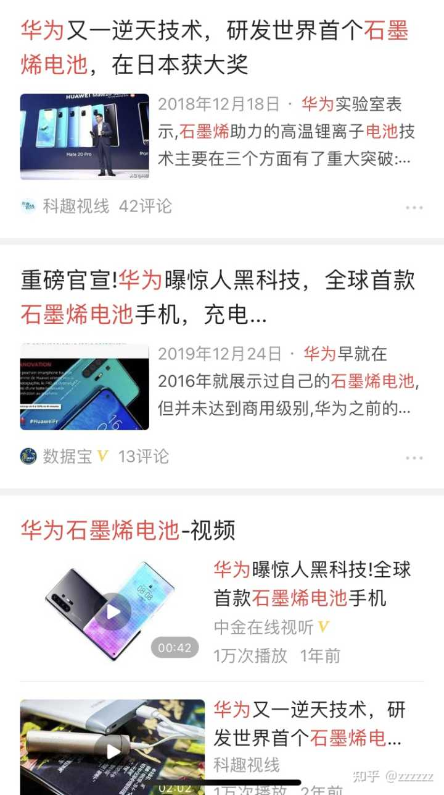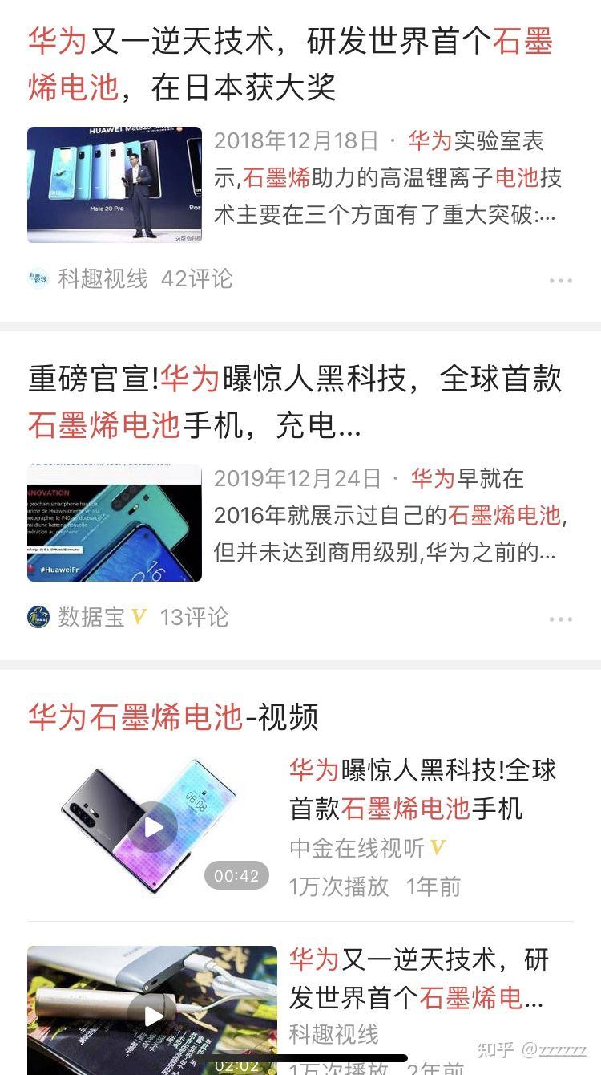

自动驾驶  
不干预里程刚达1000公里，20名开外的技术愣是吹成了世界第一，贬低别人是杀人车，结果落地了个辅助驾驶。

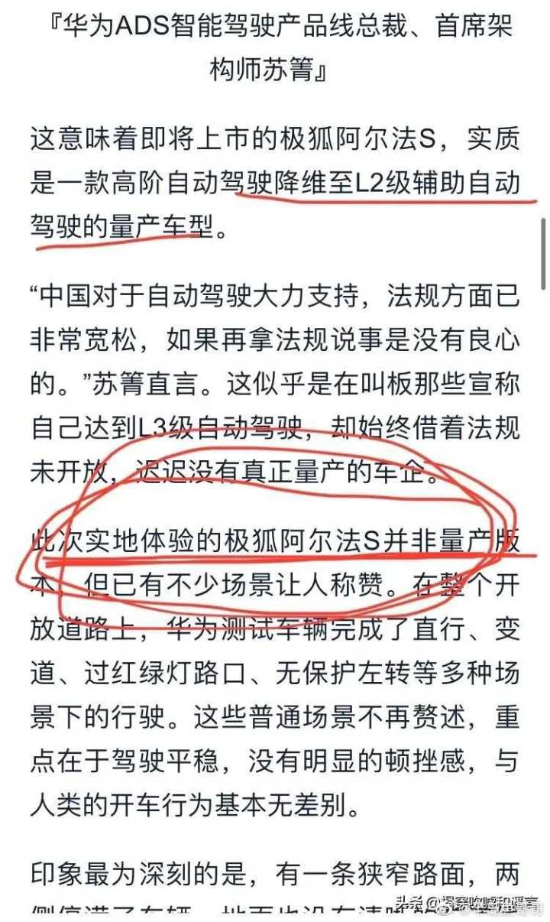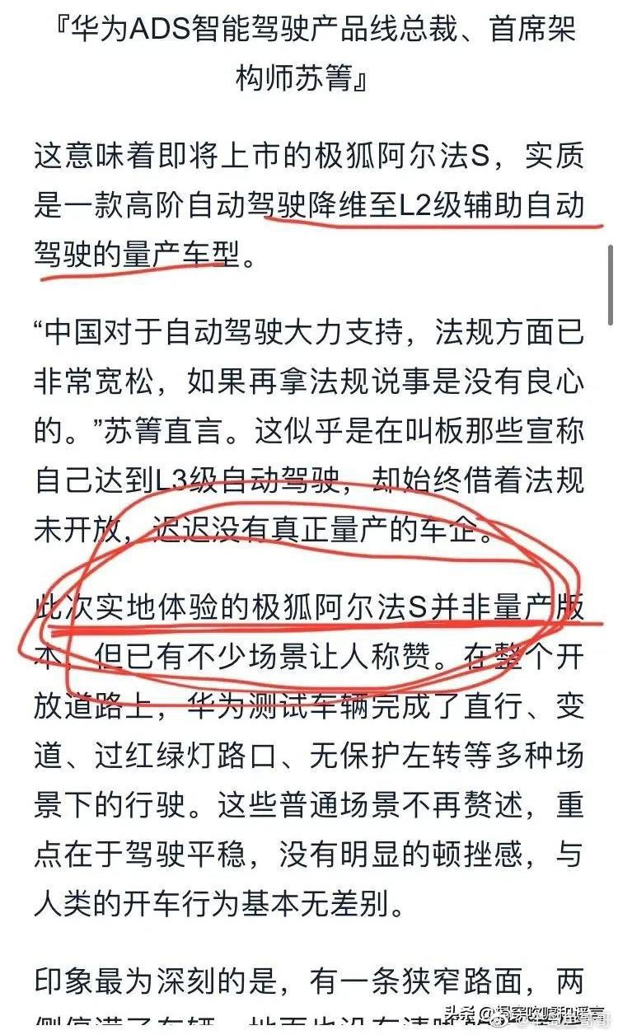

在吹成第一的那个还在样板工程路线，在视频里，在ppt上，在自媒体文案里no.1的时候。  
被贬低的百度自动驾驶不干预里程已经达到29000公里了，各地也有百度无人驾驶在运营。

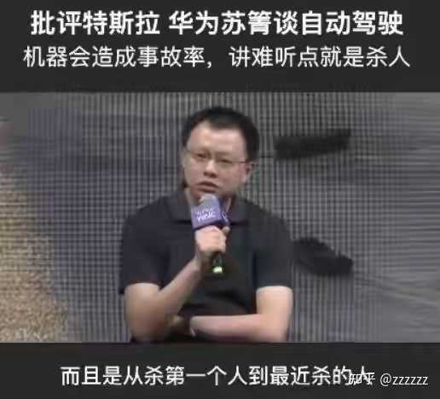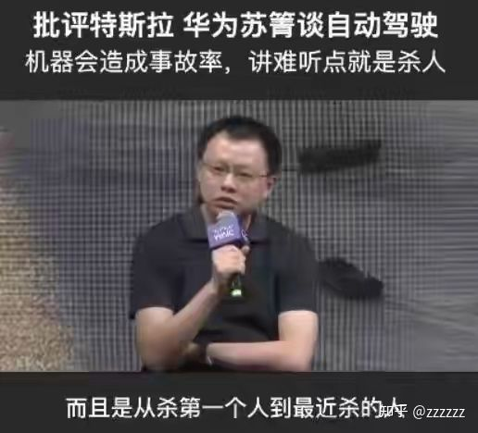

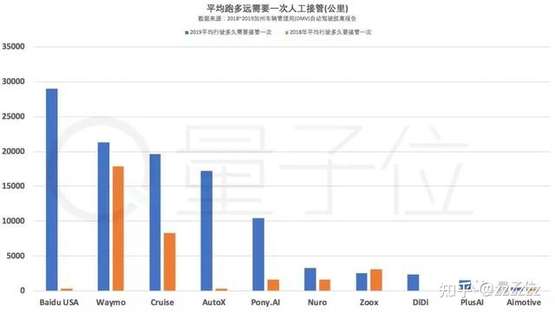

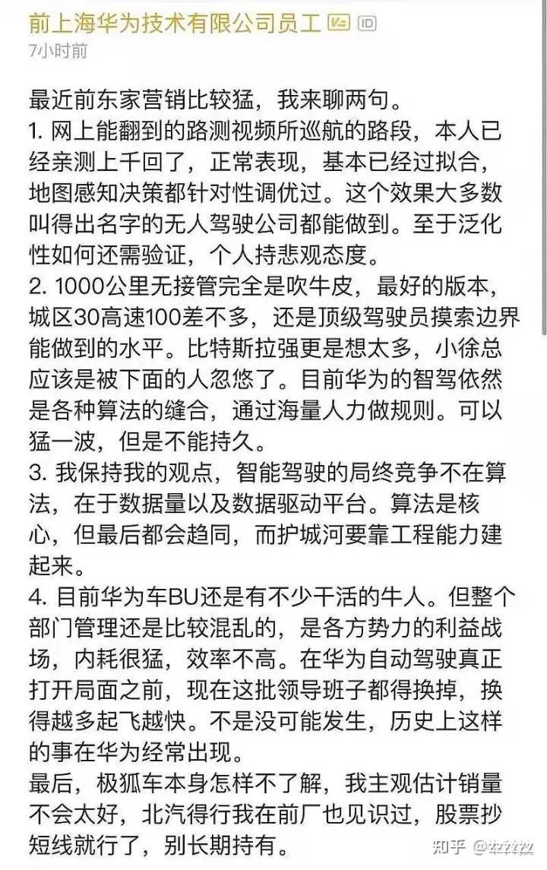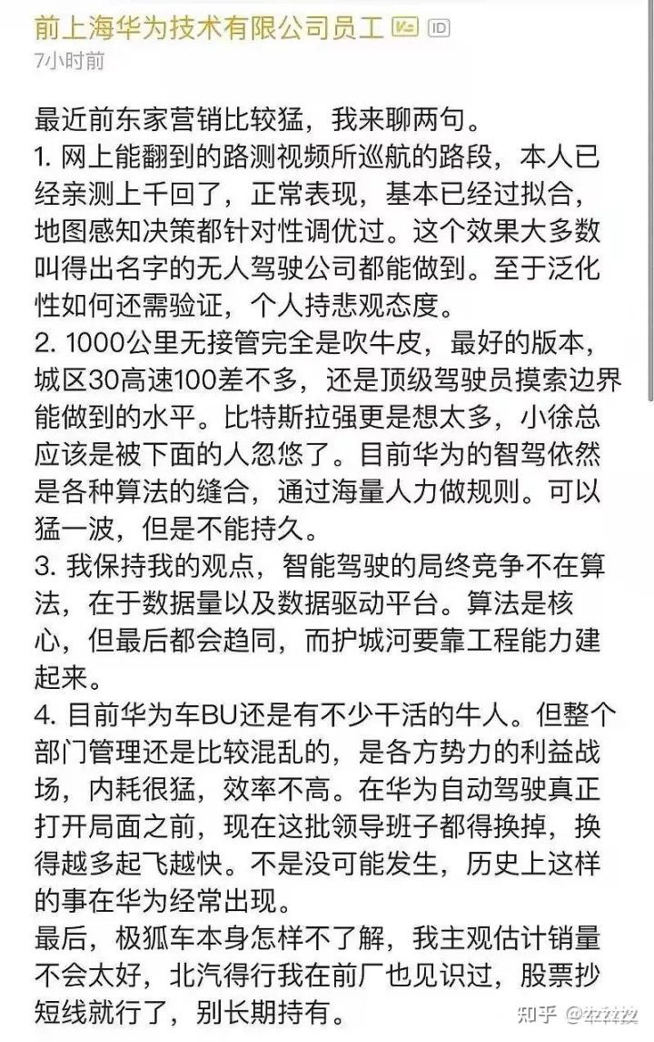

造车  
xxx:干翻BBA，赛力斯sf5 年销量要卖30万！  
嗨军沸腾，菊花要造车了，比亚迪、特斯拉慌了！

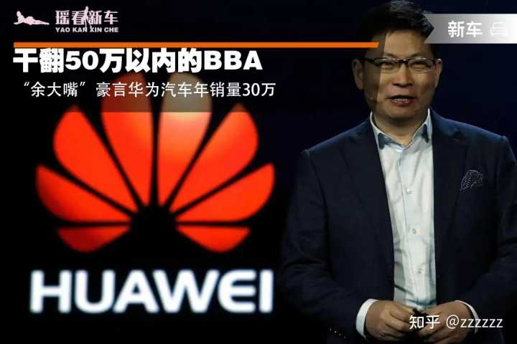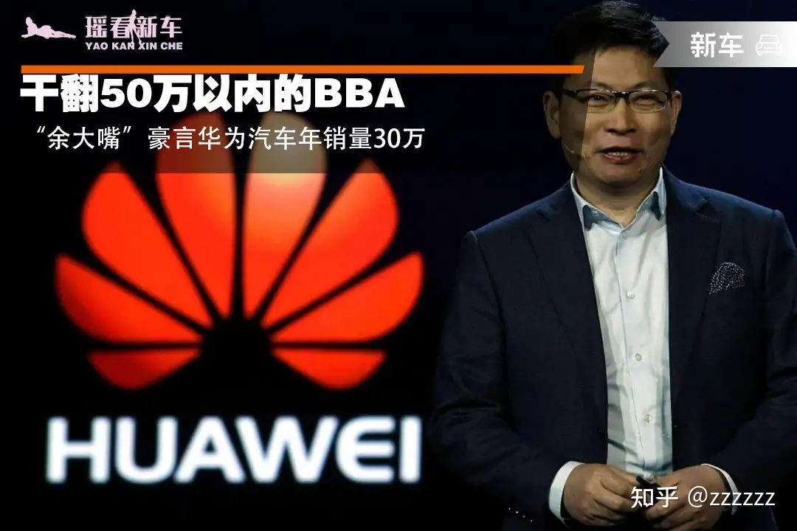

后续：  
8个月后“停止预定”，销量停止在了8000多辆，所有店面名头全部换成问界，才8个月sf5直接没家了！  
爱菊花的车主得到了福报：赛xxsf5直接连品牌都消失了，手上的车残值直接腰斩，过几年提起这个车，人们一定会问：这是什么山寨车……  
  
河图  
还有模仿诺基亚城市万花筒的河图，沸腾了一阵。  
嗨军还能想起来吗？

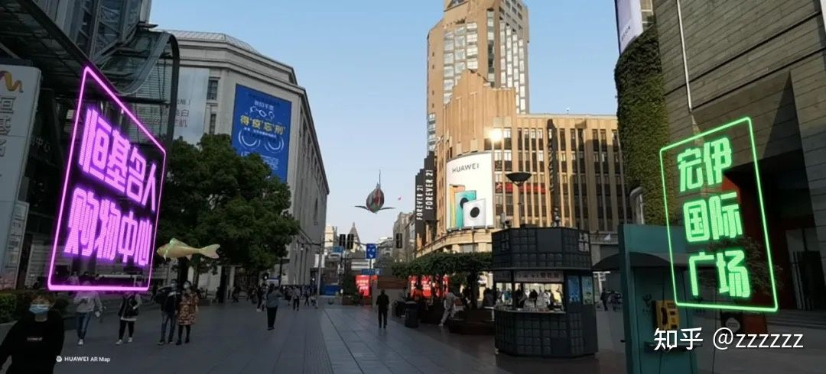

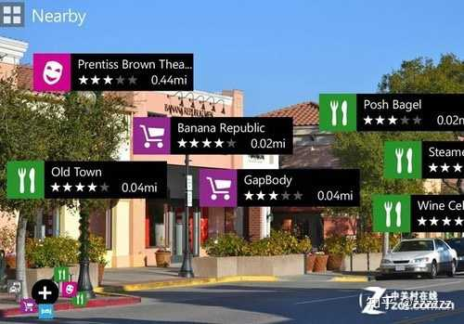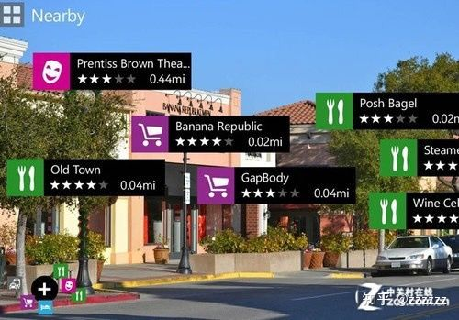

还有N79频段  
暗指没有n79频段的是假5G，然后嗨军搜罗了一堆友商的手机，列出它们不支持n79频段，意在贬低它们是假5G。  
后续：nova8和荣耀多款手机直接阉割n79波段。尴尬   
  
还有南泥湾、塔山、仓颉…  
目前的阶段性沸腾产品是：鸿蒙  
**为什么HM那么万能，那么强大？**  
因为菊花玩了话术，把嵌入式的、手机的、电视的、手表的、开源了的、没开源、ppt上的、能用的不能用的、开源的闭源的、发布了的没发布的、做出来了的没做出来的等等一大堆系统全都改成一个同一个名字：HM。所以HM就有了所有系统的有点，就万能了。  
手机上的HM其实就是新版emui，连HM官微都是emui改名而来。

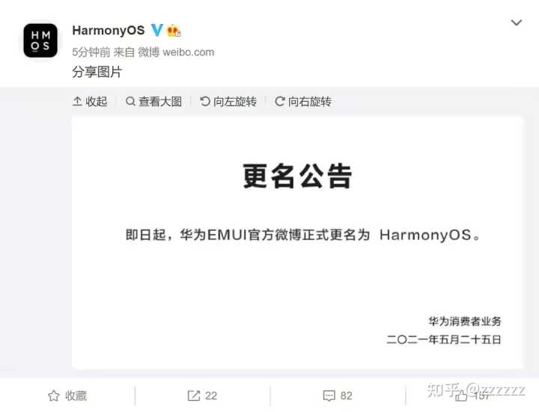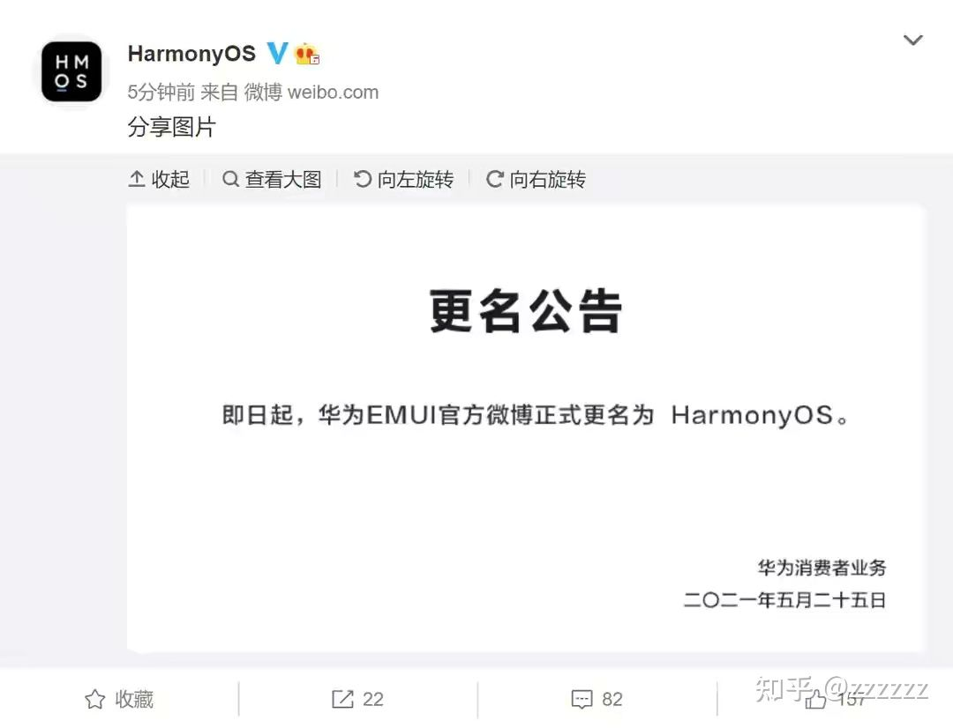

就好比菊花把菊花所有员工和亲属，不管男的女的老的小的，全都改名叫：阿花。  
对外就宣传我们有个阿花，全球第一牛人，能打炮又能生孩子，有强健的身体又有婴儿皮肤，有长者的智慧又有童真，能开汽车又能睡摇篮，能勾引男人又能吸引妹子……  
你说牛不牛？  
后续：  
1，吹着PPT上的HM，结果挂羊头卖狗肉开源了个OP HM，贡献给开源基金，然后水军又造谣贡献给国家，连官媒都看不下去出来辟谣。  
2，emui12海外发布，一看就是HM，还是洋大人尊贵某菊不敢欺骗，但这给菊粉喂了一嘴屎。  
2，大量用户被莫名其妙的升级到HM成了刷KPI的工具，而且菊花神圣不可侵犯，一说一点HM的不好，就会有大量水军攻击用户。 [鸿蒙和安卓的区别](https://www.zhihu.com/zvideo/1417271429340037121)



[旺旺开智师的视频](https://www.zhihu.com/zvideo/1417271429340037121)  
  
“两日订单突破3000“，注意：没有单位

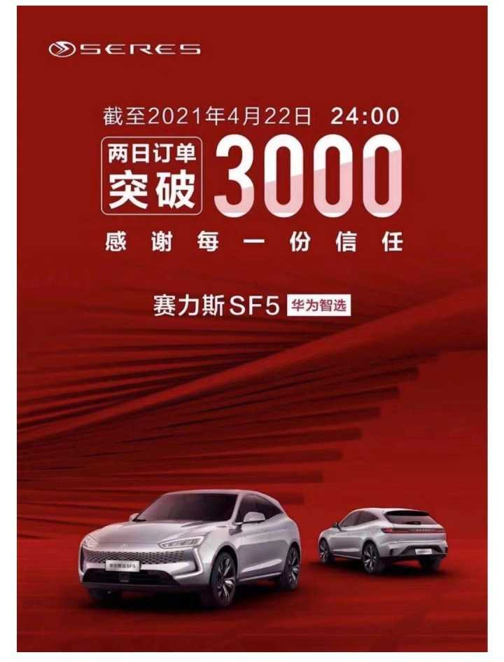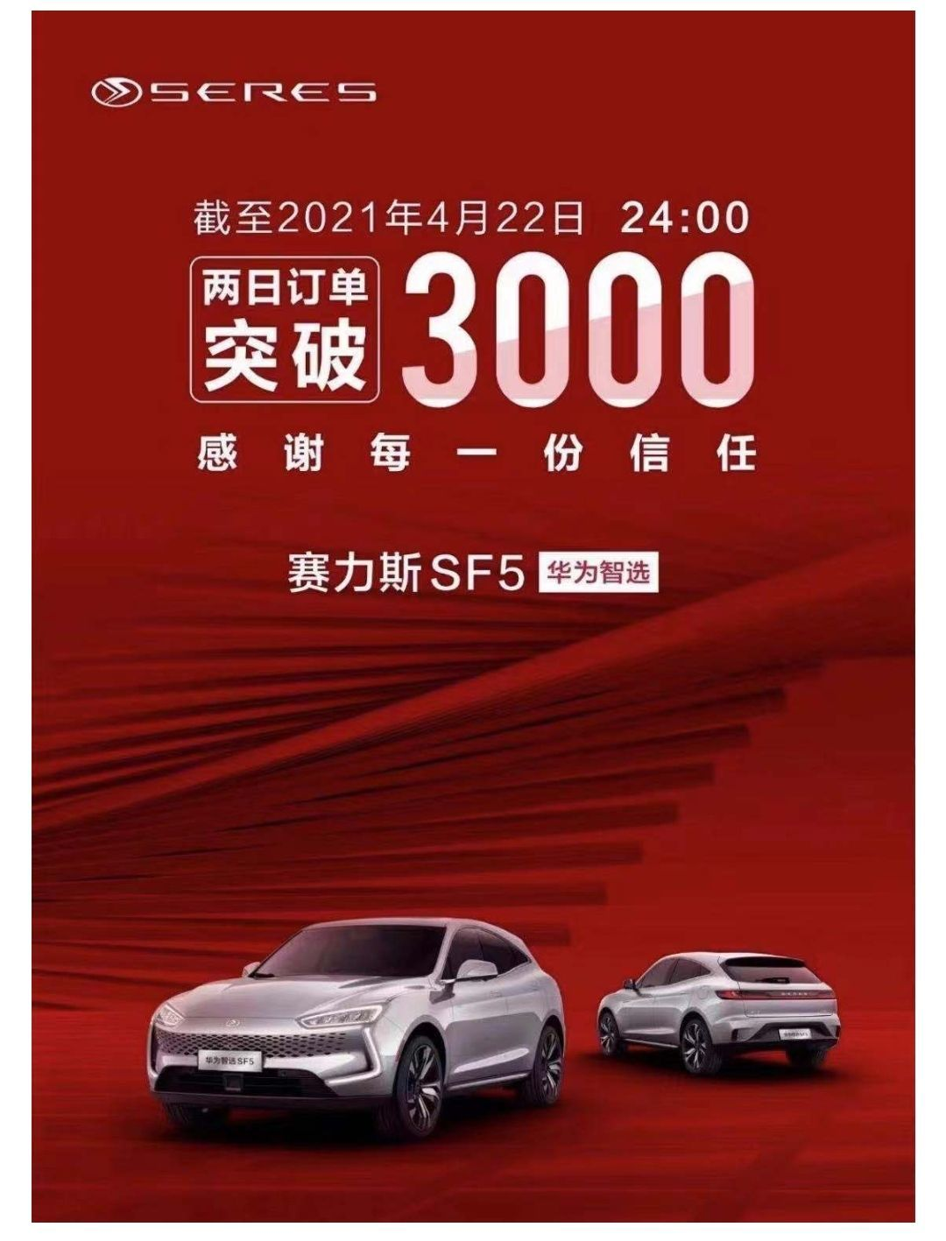

鉴于菊花广告（不要跟我说这是[赛力斯](https://www.zhihu.com/search?q=%E8%B5%9B%E5%8A%9B%E6%96%AF&search_source=Entity&hybrid_search_source=Entity&hybrid_search_extra=%7B%22sourceType%22%3A%22answer%22%2C%22sourceId%22%3A2405370190%7D)的海报和菊花无关）一直有坑，所以我就觉得哪里不对。我当时就想，卖的好肯定直接写“辆”，估计是不大理想，大概率是3000万元（也就是150辆左右），所以不写单位，做小手脚，让自媒体和kol去“自己”加上“辆”做虚假宣传。  
后来两周后数字由“相关渠道”给媒体透露成6000，于是大量的自媒体真的就宣传成“6000辆”  
最后宣布sf5停止“预定”，全面转向新的沸点问界M5，全年“销售”8000多辆。  
赛力斯sf5从沸腾到彻底凉凉，仅用8个月不到。